



信息学院软件工程系

《计算机网络》实验报告

**题　　目 实验五　CISCO IOS 路由器基本配置**

**班　　级 软件工程2018级1班**

**姓　　名 曹吉**

**学　　号 24320182203167**

**实验时间 2020年4月8日**

**2020 年 4 月 20 日**

# 实验目的

学习Cisco IOS的预备知识，了解路由器的基本结构机器在网络中所起的作用，实德队IOS配置环境有一个初步的认识。

# 实验环境

Windows 64bits 操作系统

Cisco 公司的 eSim 和 CCNA NETWORK VISUALIZER

# 实验结果

1. 路由器常规配置：（以Lab_A为例）

设置hostname 和密码。

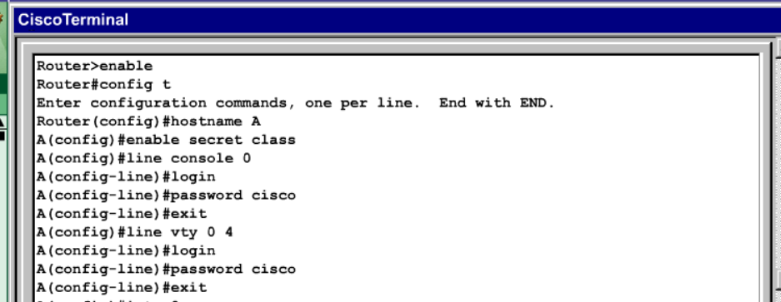

对Lab_A的每隔端口设置IP地址和属性（最后一个shutdown 输入错误， 后面纠正了）

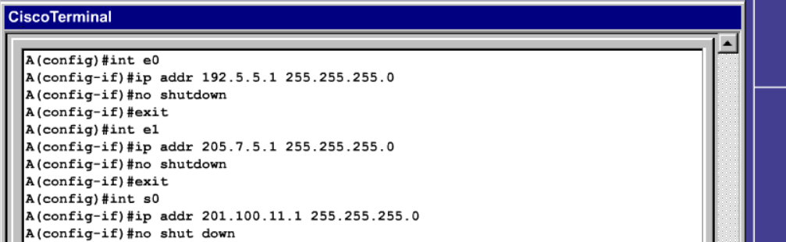

设置与Lab_A连接的网段，网段内部用rip协议路由。

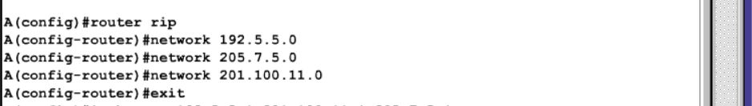

在Lab_A中设置每隔路由器的ip地址表



Show Done 检查

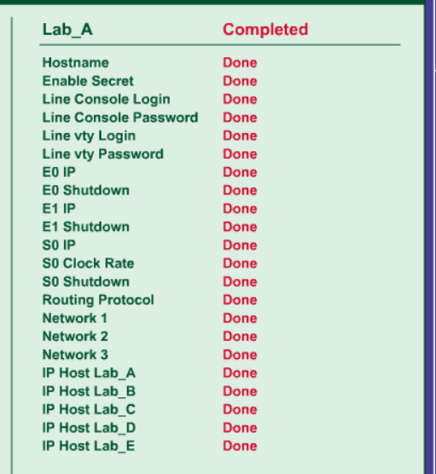

对BCDE其余对照拓扑图重复操作即可。

1. 静态路由配置

配置路由器R1

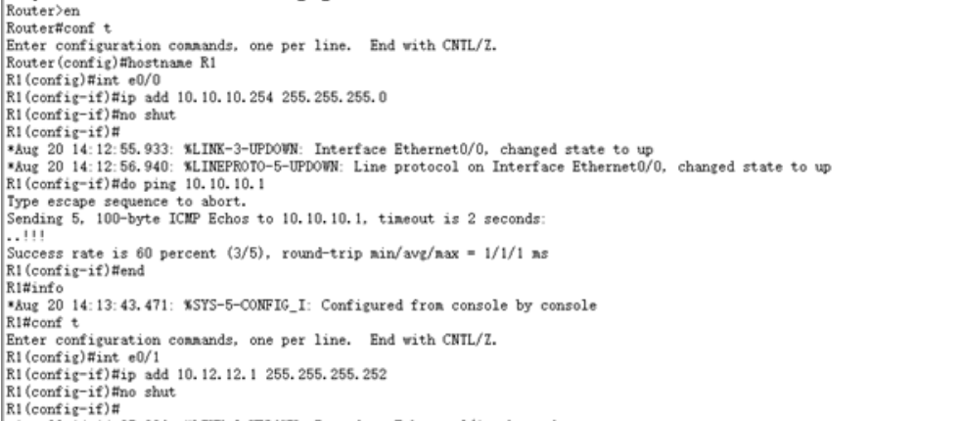同样操作（修改部分数值 如ip addr），配置其余端口，并且测试直连相同。

配置静态路由：（以R2展示）

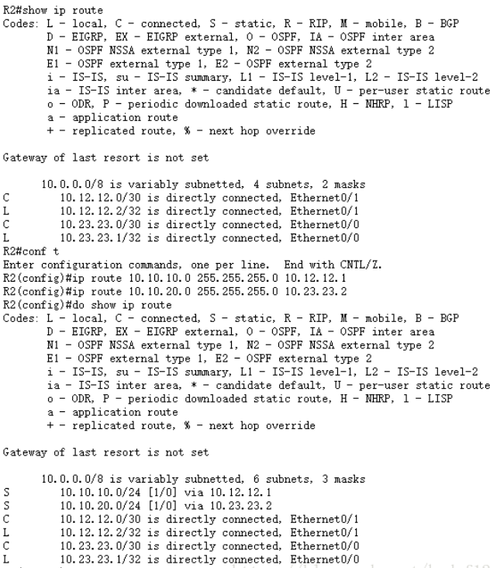

Ping命令检测连通性即可。

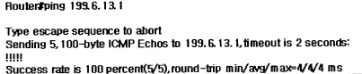

# 实验总结

配置路由，是个精细活，按错个数字，搞半天可能都找不到出错在哪，所以一定要小心再小心。